САНКТ-ПЕТЕРБУРГСКИЙ ГОСУДАРСТВЕННЫЙ УНИВЕРСИТЕТ

Математико-механический факультет
Кафедра информатики

Автоматическое определение и отслеживание целей по сигналу морского радара.

Дипломная работа студента 541 группы
Минина Ивана Сергеевича

«Допустить к защите»
Заведующий кафедрой,
профессор, ………………… / Косовский Н.К. /
докт. физ.-мат. наук

Научный руководитель,
аспирант кафедры ………………… / Вахитов А.Т. /
сист. прогр.,
канд. физ.-мат. наук

Рецензент,
аспирант кафедры ………………… / Гуревич Л. C. /
сист. прог.

Санкт-Петербург2010
St. Petersburg State University

Faculty of Mathematics and Mechanics
Chair of Computer science

Automatic target acquisition and tracking from signal of marine radar

Graduate paper of student of 541 group
Minin Ivan Sergeevich

Admitted to defense
Head of department,
Professor, ………………… / N. K. Kossovsky /
Doctor of sciences

Scientific advisor,
Ph. D. ………………… / A. T. Vakhitov /

Reviewer,
Post-graduate student ………………… / L. S. Gurevich /

Saint Petersburg
2010
Оглавление

Аннотация 4
Введение 4
1. Системы обработки радарного сигнала 6
ARPA системы 6
MARPA системы 8
Системы отслеживания целей. 8
Используемые сегодня системы 10
2. Автоматическое определение целей 11
Фильтрация 12
Определение целей. 14
Отслеживание целей 15
3. Прототип системы 16
Ниже приведет пример работы системы алгоритмов. 18
Заключение 21
Литература 22

Аннотация

Дипломная работа содержит описание системы реального времени автоматического определения и отслеживания целей по сигналу (морского) радара. Отличительной особенностью системы является использование ресурсоемких алгоритмов с целью повышения качества фильтрации шумов и выделения целей.

Введение

Актуальность. В различных ситуациях во время рейса судоводителю приходится решать задачу идентификации целей на море для последующего выбора маневра, который позволит максимально безопасно разойтись с опознаваемым объектом. В последние несколько лет начали появляться системы, способные с достаточной точностью автоматически выделять цели. В России разработки такого уровня автору неизвестны.
Такие системы позволяют существенно уменьшить нагрузку на оператора и дать ему возможность автоматически получать информацию, чтобы он мог работать с множеством целей.
Цель. Разработка системы автоматического обнаружения и отслеживания целей.

Для достижения цели перед автором были поставлены следующие задачи:
- Изучение и выбор алгоритмов для фильтрации радарного сигнала
- Проектирование модульной расширяемой системы с возможностью подключения различных фильтров.
- Изучение и разработка алгоритмов выделения и отслеживания целей.
В ходе работы над дипломом была изучена литература по данной тематике. К сожалению, опубликованных статей в области автоматического определения и отслеживания целей совсем немного (а отечественные и вовсе не удалось найти). Большинство работ связано с определением sea clutter, ground clutter и исследованием сопоставлением объектов на текущем кадре и предыдущих кадрах. Нет никаких работ описывающих и сравнивающих имеющиеся системы. Это во многом обусловлено “закрытостью” данной темы, этот факт отмечался и другими исследователями [7]. Поэтому большинство использованных алгоритмов и методов были разработаны автором. Основной особенностью системы выделяющей ее сдери других известных ARPA систем, является предложенный автором алгоритм для оценки пикселя по средневзвешенной сумме соседей по времени и месту, при построении компонент связанности.

Системы обработки радарного сигнала

Основным требованием, предъявляемым к современным судам, является наличие радаров с APPA или MARPA системами.

ARPA системы

Всемирная Морская Организация (International Maritime Organization, IMO) разработала указание оснащать Automatic Radar Plotting Aids (ARPA) корабли, построенные с 1984 года[1]. Корабли с водоизмещением свыше 10,000 тонн должны быть оборудованы специальной радарной системой против столкновений, ARPA, которая значительно облегчает навигационную работу. Функции ARPA – автоматическое отслеживание целей и предоставление дополнительной навигационной информации. ARPA системы обрабатывают получаемые данные и выводят на экран радар необходимую информацию, позволяя штурману принимать обоснованные решения о выбираемом маневре. Но задержки в определении и отслеживании целей, ошибки сенсоров и отслеживающих алгоритмов оказывают значительное влияние на performance of ARPA систем, и возможность определения, точность отслеживания и достоверность оказываются недостаточными в плохих погодных условиях.
Возможности микропроцессоров и развитие компьютерных технологий в 1970-х и 1980-х годах сделало возможным применение различных методов для коммерческих морских радарных систем. Производители радаров использовали эти технологии, чтобы создать Automatic Radar Plotting Aids. ARPA – это вспомогательные компьютерные системы обработки данных с радара, которые генерируют различную информацию о движении кораблей.
Всемирная Морская Организация (International Maritime Organization - IMO) установила некоторые стандарты, совершенствующие требования International Convention for the Safety of Life at Sea относительно наличия подходящих радаров автоматически обозначающих цели. Главная функция ARPA может быть описана утверждением, сформулированным в IMO Performance Standards. Оно гласит требование к ARPA … “ улучшить стандарт о предотвращении столкновений в море, уменьшить нагрузку на наблюдателя и дать ему возможность автоматически получать информация, чтобы он мог работать с множеством целей ”.
Как видно из этого утверждения принципиальное преимущество ARPA – это уменьшение нагрузки на судоводителя и более полная и быстрая информация о выбранных целях.
Типичная ARPA дает представление о текущей ситуации и использует компьютерные технологии для предсказывания будущих ситуаций. ARPA оценивает риск коллизий и помогает увидеть оператору возможные маневры.
У различных моделей ARPA представленных на рынке можно выделить функции, которые обычно представлены [3]:
- Действительное и относительное представление движения.
- Автоматическое и ручное определение целей
- Цифровой вывод информации об обнаруженных целях, такой как курс, скорость, точку пересечения курсов (closest point of approach - CPA), время до точки пересечения (time to CPA - TCPA) и другие.
- Возможность отображения информация о гипотетическом столкновении прямо на дисплее, использую вектора движения или отображения зоны опасности (Predicted Area of Danger - PAD).
- Возможность совершать пробные маневры, включаю изменения курса и скорости.
- Автоматическая земная стабилизация для навигационных целей. ARPA обрабатывает информацию с радара намного быстрее чем обычные радары, но здесь все еще есть ряд ограничений.

MARPA системы

MARPA – Mini Automatic Radar Plotting Aid. MARPA - это возможность радара отслеживать цели и предотвращать столкновения. Цели при этом должны быть указаны вручную, но отслеживаться будут автоматически. Должны определяться расстояние, азимут, скорость цели, направление, CPA и TCPA, присутствовать безопасная и тревожная индикация.MARPA является более простой формой ARPA.

Системы отслеживания целей.

Отслеживание целей это естественное требование предъявляемое к системам использующих один или более сенсоров, совместно с компьютерной подсистемой, чтобы интерпретировать окружение. Обычные сенсорные системы, такие как, радар, инфракрасные камера и сонар, выдают измерения от различных источников: target of interest, clutter или thermal noise. Для отслеживания необходимо собрать данные радара из зоны наблюдения, содержащей потенциальную цель (цели) и разбить их на последовательности данных полученных от одних и тех же целей. Заметьте, что понятие цель здесь употреблено в широком смысле слова. Когда цели сформированы и подтверждены (confirmed) (т.е. убран фон и сокращено кол-во ложных целей), можно оценить их количество и вычислить некоторые значения, такие как, скорость, предсказанное будущее положение, вспомогательные сведения для классификации объектов.
Так как большинство систем наблюдения должны отслеживать множество целей, multiple target tracking (MTT) самое важное приложение в отслеживании. На Рис.1 взятом из [2], показаны основные элементы типичной MTT системы.

Сбор данных
Сопоставление целей
Управление целями (создание, обновление удаление)

Вычисления
Фильтрация

Рис.1 Типичная MTT система.

Предположим, что цели были сформированы по предыдущим данным и доступна новая порция наблюдений. В общем случае, данные наблюдения могут приходить через равные интервалы времени (сканы(scan) или кадры(frame)) или случайно. Мы будем использовать термин скан(scan) для обозначения тех измерений, что пришли вместе. Затем пришедшие наблюдения рассматриваются на предмет включения в уже существующие цели или инициализацию новых целей. Теперь, устанавливается зона, рассчитанная на основе максимального допустимого расстояния от цели плюс некоторая ошибка. И только наблюдения, попавшие в эту зону, могут стать “продолжением” цели. Если в эту попадают несколько объектов, то возникают конфликты.

Используемые сегодня системы
Появляться аналогичные решения стали лишь в последние несколько лет. Одним из лидеров данной области компания Cambridge Pixel Ltd., основанная в 2007 году. Она поставляет свои решения ведущим авиа- и судостроительным компаниям США(Lockheed Martin, Northrop Grumman и др).
Известная компания Raymarine (r) производит навигационное оборудование для катеров и яхт. Их продукция обладает очень широкой функциональностью: работа с картплоттером, эхолотом, радаром, камерами наблюдения, отображение данных двигателя и многое другое. Но из того, что может помочь судоводителю, они предлагают лишь системы AIS и слежения за целью с помощью MARPA (при наличии данных о курсе от курсового компьютера или высокочастотного датчика указания курса). Система MARPA не предусматривает (не требует) автоматического определения целей. Таким образом, выходит что, даже у одного из лидеров рынка навигационного оборудования не решена задача автоматического определения целей, не говоря уже о решение ее при наличии помех.
В России на данный момент нет подобных открытых продуктов.

Автоматическое определение целей

Возросшая мощность современных вычислительных устройств позволяет применить новые, более ресурсоемкие алгоритмы для решения задачи в режиме реального времени. Как раз такие алгоритмы и разработаны автором.

В системе есть несколько модулей:
- Фильтрация
- Определение целей
- Отслеживание целей

ВХОДНЫЕ
ДАННЫЕ

ФИЛЬТРАЦИЯ

ОПРЕДЕЛЕНИЕ
ЦЕЛЕЙ

ОТСЛЕЖИВАНИЕ
ЦЕЛЕЙ

СПИСОК ЦЕЛЕЙ С ИХ ХАРАКТЕРИСТИКАМИ

Рис.2 Этапы работы.

Фильтрация

Часто, данные приходящие с радара зашумлены. Поэтому на первом модуле изображение проходит фильтрацию. Также на этом этапе могут применяться следующие фильтры: 2D DCT [5], Dynamic Thresholding, Integration, Range Blanking, Sector Blanking [6].

Range filter
Обнуляет видео в определенном интервале. Есть две вариации: видео обнуляется от нулевого пикселя до указанного, или от указанного до последнего.
Sector Blanking
Обнуляет видео в определенном секторе. Иногда за судном в определенном секторе из помех, создаваемых самим кораблем, образуется очень зашумленная область. Этот фильтр служит для удаления из рассмотрения этого сектора.
DCT
Это низкочастотный фильтр. Сигнал радара подвергается 2D DCT (Discrete Cosine Transform) преобразованию. В результате мы получаем разложение сигнала по частотам. В правом нижнем углу будут расположены компоненты, отвечающие за низкие частоты. Эти компоненты будут квантованы. Таким образом, достигается уменьшение влияния низкочастотного шума.
Формула 2D DCT преобразования:
Для того чтобы уменьшить сложность вычисления 2D DCT преобразование реализовано через два одномерных DCT.

Dynamic Thresholding
Входящее видео динамически ограничивается с помощью вычисления локального среднего в окне. Параметром WindowSize характеризующий размер окна. Значение задается в пикселях.
Центром окна является тестируемый пиксель и определяется среднее значение LocalAverage всех пикселей в окне. WindowSize определяет размер применяемого фильтра. Если LocalAverage превосходит определенное значение, то интенсивность тестируемого пикселя устанавливается максимально возможной (в нашем случае равной 255), иначе равной нулю. После работы фильтра значения всех пикселей 0 или 255.

Integration
Процесс соединяет входящие данные с уже имеющимися сканами. Функция обновления:
$$U_{n} = k*U_{o} + (1-k)*I ,$$
где $U_{o}$ данные до обновления, $I$ – входящие данные, $U_{n}$ – обновленные данные, $0$<=$k$<=$1$ параметр процесса.
Сила сигнала в выходном видео зависит от того насколько коррелируют данные по времени. Этот метод помогает находить клаттеры и стационарные объекты.

Определение целей.

Следующим этапом является создание карты кадра. В карте каждому пикселю соответствует значение 0 или 1. Значение устанавливается равным одному, если интенсивность пикселя превосходит определенный порог.
В программе имеется буфер, в котором хранится информация о последних 10 кадрах, их карты. Эти сведения будут использованы для построения внутреннего модифицированного кадра.
Для определения, будет ли в текущем кадре присутствовать данный пиксель, используется взвешенная сумма соседних по времени и месту пикселей в картах. Если она превосходит некое пороговое значение, то значение этого пикселя считается равным 255, в противном случае, равным нулю.
Далее все точки на временном кадре разбиваются компоненты связанности.
После компоненты связанности, которые прошли ограничения по размеру, формируют список текущий список целей.

Отслеживание целей

Уже имеющийся список целей, полученный на предыдущих кадрах, сравнивается с текущим списком целей. Для имеющихся целей выбирается лучший кандидат, учитывая координаты и форму. Если для каких-то компонент связанности не нашлось предка, то в список имеющихся целей добавляется новый объект.
Далее просматривается сформированный список целей. Некоторые цели могут быть ложными. Чтобы не выводить о них информации используется критерий, того, как часто в последних кадрах была обнаружена данная цель.

3. Прототип системы

Система представляет собой расширяемый набор модулей.

- Фильтрация
- Определение целей
- Отслеживание целей

Отслеживание целей
Входные данные
Фильтрация
Определение целей

Выход

Фильтрация

Карта

Рис. 3 Схема системы

На вход программе приходят оцифрованные данные с радара.
Один кадр представляет собой набор строк. Где строка информацию с определенного азимута.

Визуальное отображение результатов основано на уровнях. Поэтому к входным данным могут быть применены различные наборы фильтров. Один для получения Radar window, второй для составления внутренней информации о кадре и последующей ее передаче другим модулям и нахождения Overlay window.

Результатом работы программы является список обнаруженных и отслеживаемых на текущем кадре целей. Для каждой цели выводятся ее характеристики.
Отображаемая информация состоит из трех уровней.
- Отфильтрованные данные с радара (Radar Window).
- Информация, выводимая программой (Overlay window).
- Карта местности, получаемая из внешних источников, если таковая имеется (Underlay window).

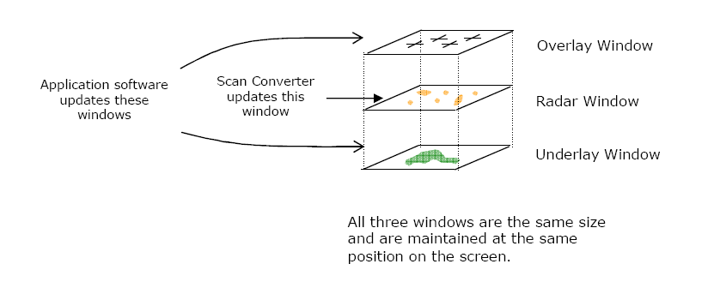
Рис.4 Уровни отображения.

Ключевым моментом в отображении видео информации от радара является композиция. Это процесс слияния нескольких слоев графической информации. Есть два основных режима отображения: “наложение” и “слияние”. В режиме “наложение” данные одного уровня накладываются сверху на данные другого уровня. Таким образом, конечное изображение может быть построено путем отображения сперва более низких уровней, а после более высоких. Режим “слияние ” позволяет слоям быть частично прозрачными, т.е. нижние слои будут частично видимы. Степень прозрачности устанавливается для каждого уровня своя.
Формула слияния:
$$Combined=\left(1-a\right)*FirstLevel+a*SecondLevel$$

Ниже приведет пример работы системы алгоритмов.

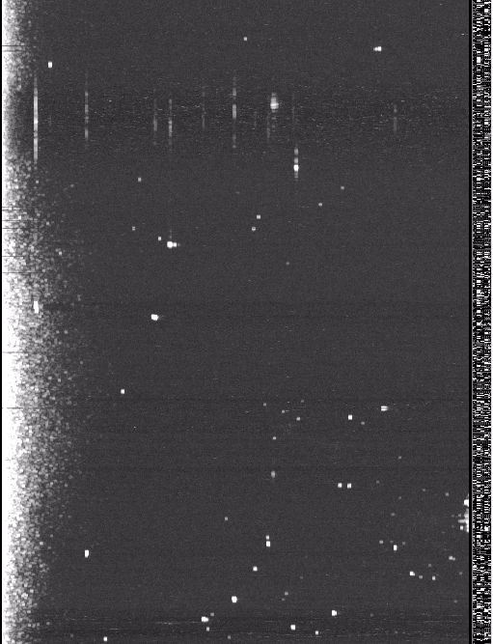
Необработанное видео с радара.

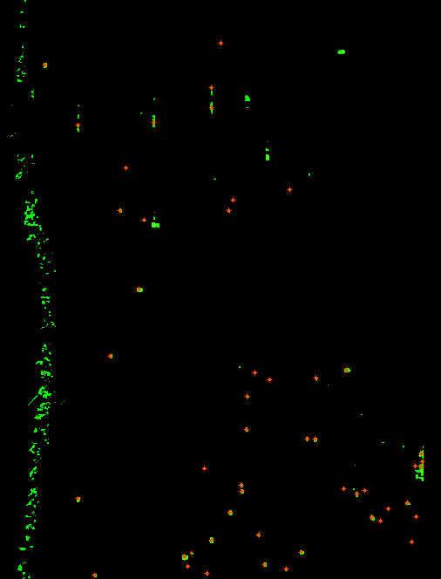

После фильтрации.

Заключение

В работе получены следующие основные результаты
- Изучены алгоритмы для фильтрации радарного сигнала, алгоритмы определения и отслеживания целей.
- Спроектирована модульная расширяемая система с возможностью подключения различных фильтров.
- Разработаны алгоритмы выделения и отслеживания целей.
- Проведены эксперименты на реальных данных с радара.
Перспективным выглядит разработка методов определения зон зашумленности и исключения их из рассмотрения. Это поможет избежать захвата ложных целей. Сейчас точность современных радаров растет и это позволяет получать изображения с высоким разрешением более чем 2000x2000 на один оборот, что означает рост качества данных, но требует значительных вычислительных мощностей. Дальнейшее улучшение используемых алгоритмов будет востребовано.

Литература

[1] Automatic Identification System (AIS) [S], IMO NAV45, 1999.
[2] Blackman, S., and R. Popoli (1999) Design and Analysis of Modern Tracking Systems. Norwood, MA: Artech House, 1999.
[3] Automatic Radar Plotting Aid, wikipedia.org.
[4] Huaili W., Desheng W., Lisheng T., Chenghu T., Yong Z., An Automatic Tracking System For Marine Navigation.
[5] Pratt W. Digital image processing (3ed., Wiley, 2001).
[6] CambridgePixel.com.
[7] Inseok Hwang, Hamsa Balakrishnan, Kaushik Roy and Claire Tomlin, Multiple-Target Tracking and Identity Management in Clutter, with Application to Aircraft Tracking // American Control Conference No22, Boston MA , ETATS-UNIS (2004)
2004 , pp. 3422-3428[Note(s) : 6 vol., ] [Document : 7 p.] (18 ref.), [Notes: "IEEE Catalog Number: 04CH37538"--T.p. verso] ISBN 0-7803-8335-4;

Многие англоязычные термины оставлены без перевода, так это точнее отражает их суть.

